Systemarkitektur
Styrapparater i korsningar ska kopplas upp med hjälp av RSMP, ett kommunikationsprotokoll framtaget av Trafikverket för att övervaka och styra ITS-utrustning på vägsidan.

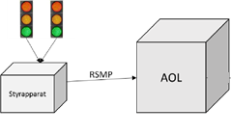
Figur 1 – Systemarkitektur Dataflöde.
Som illustrerat i Figur 1 så används RSMP för att koppla upp styrapparaten till AOL.
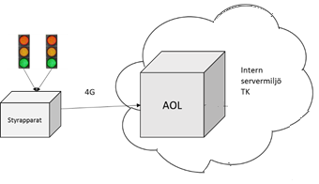
Figur 2 – Systemarkitektur Kommunikation

Styrapparaten är uppkopplad med hjälp av ett 4G-modem. Det inte möjligt att nå trafikkontorets utrustning utan att vara på TK:s interna nät eller ha en VPN in till nätet. Detta då den är skyddad.

Behörigheter
Personen som ska koppla upp en trafiksignal behöver minst har följande behörigheter.
- Tillgång till AOL
- Tillgång till Projektportalen Antura
- VPN till TK:s interna nät
- Behörighet för att ansluta remote till SIM-kortet som sätts ut i korsningen.

Uppkoppling Trafiksignal
För att koppla upp en ny styrapparat behöver följande steg genomföras. För att få svar på IT-relaterade frågor och få tillgång till omnämnda filer samt aktuella lösenord och IP-adresser, kontakta TK-IT.

Steg 1. Kontrollera möjlighet att koppla upp styrapparaten
När ett beslut om att koppla upp en korsning har tagits måste det kontrolleras att aktuell styrapparat går att koppla upp. Detta kontrolleras av driftentreprenören.

Steg 2. Konfigurera modem
Sätt i SIM-kort i modemet och notera i dokumentet Modem/Modembeteckning.xlsx vilken korsning som modemet och SIM-kortet ska upp i.
Det finns en konfigurationsfil exporterad ifrån modemen som sitter ute i fält nu. Konfigurationsfilen kan läsas in i de nya modemen för att importera inställningarna. Om man köper in modem och routrar som inte tidigare har använts kommer dessa att behöva konfigureras för hand. För mer info om detta se avsnitt Modemkonfiguration.
För att få tillgång till konfigurationsfil i XML-format, kontakta TK-IT. Anslut till modemet genom att koppla in det i en dator. Öppna webbläsaren och gå in på korrekt IP-adress. Logga in med uppgifter som finns i filen användaruppgifter. För att läsa in konfigurationsfilen, välj System/Profile i modemets admingränssnitt. Väljs ”Bläddra” i fältet ”XML Configuration File”. Navigera och välj konfigurationsfilen. Tryck på knappen ”import”.
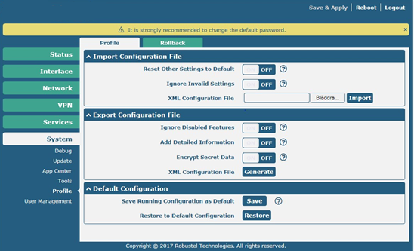
Figur 3 – Admingränssnitt modem

Fungerar det inte att ansluta till modemet via webbläsaren kan man behöva sätta en statisk IP-adress.

Steg 3. Förbered konfigurationsfil till styrapparat
Förbered en konfigurationsfil innan uppkopplingen sker ute i fält. I filen konfigurationStyrapparat.txt finns denna konfigurationsfil. Den enda förändringen som behöver göras är att ändra korsningens ID. Korsningarnas ID finns i AOL och består av ett fyrsiffrigt nummer, en nolla ska läggas på i början av numret ifrån AOL. I konfigurationsfilen står id:t på fyra rader (rad 6 till 9). Byt ut numret som står i konfigurationsfilen mot det nya numret.

Steg 4. Kontakta leverantör av överordnat system
Leverantör av överordnat system behöver förvarnas eftersom det är bra om någon kan kontrollera att RSMP-kommunikationen mellan styrapparat och AOL fungerar när det är personal på plats.

Steg 5. Koppla upp trafiksignalanläggningen
Detta steg görs ute vid styrapparaten tillsammans med driftentreprenör. Driftentreprenören byter ut CPU-kortet i styrapparaten.

- Placera modemet och koppa in båda antennerna samt strömförsörjningen.
- Efter att CPU-kortet har bytts ut, koppla in en dator via nätverksuttaget (RJ45). Datorn ska vara konfigurerad för att lyssna på IP på det trådade nätverkskortet.
- När datorn har anslutits till styrapparaten, öppna en webbläsare och logga in på startsidan (det kan komma upp säkerhetsvarningar som man behöver trycka sig igenom.) Det är viktigt att det är HTTP:s man loggar in på då vanliga http är ett helt annat gränssnitt.
- Logga in med användarnamn och lösenord (finns under inloggningsuppgifter.xlxs)
- Be driftentreprenören att kontrollera att inställning F21 är satt till 0. Se nedan:

12.1 General (F21)
F21N1 Clock synchronization 0-2
- clock will be synchronized by internal quartz crystal
- clock will be synchronized by mains frequency (50 Hz)
- same as 0,but controlled by DCF radio signal (DCF antenna is necessary) In cableless linking applications mode 2 is always required.
Normalt är värdet 1, ändra till 0.
Fungerar det inte att koppla upp datorn mot styrapparaten kan man behöva sätta en statisk IPadress.

• För att läsa in konfigurationen i styrapparaten gör följande (Se figur 4):
- Välj fliken Packages
- Välj Fliken RSMP
- Klistra in RSMP konfigurationen i config.json rutan.
- Tryck Update Configuration
- Tryck Restart för att starta om RSMP-modulen (detta påverkar inte övriga styrapparaten).
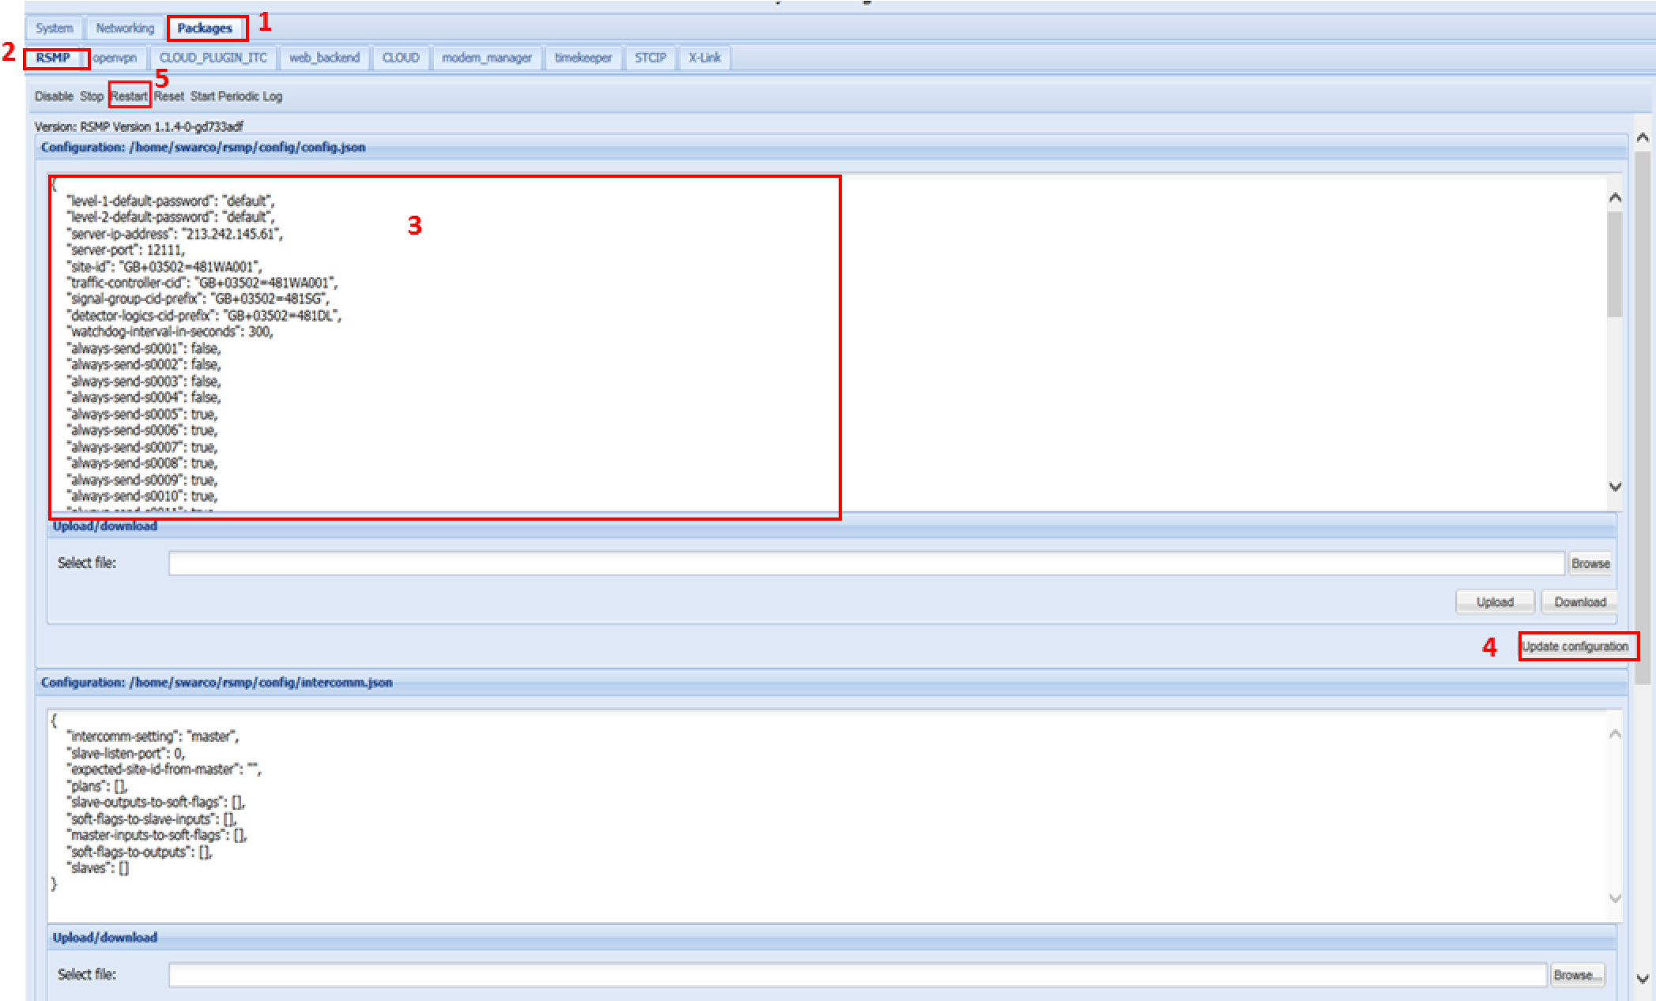

Steg 6. Kontakta leverantör av överordnat system
Kontakta leverantör av överordnat system för att kontrollera att korsningen är online och försöker ansluta mot AOL. På detta sätt verifieras det att konfigurationen, modemet och antennerna fungerar korrekt.

Felsökning

Kommunikationsproblem
SIM-kort ska vara konfigurerade av IT på samma sätt. DVS alla ska ha tillgång till NTP-server samt att det ska vara möjligt att nå dessa remote. Det har dock tidigare varit problem med att något av SIM-korten varit felkonfigurerade och att det därför inte har fungerat. I ärende RE-66800 till TK IT så har detta påpekats och fixats till. Kontakta TK-IT vid eventuella frågeställningar.
Skulle kommunikationen inte fungera eller att routern inte lyckas koppla upp sig mot NTP-servern, skicka in ett nytt mail till IT och hänvisa till ärendenummer: RE-66800. SIM-korten ska ha samma konfiguration som alla de andra SIM-korten.

Klocksynkronisering
Om routern lyckas synkronisera klockan mot NTP-servern men styrapparaten inte lyckas synkronisera sin klocka mot modemet kan inställningen F21 i styrapparaten fysiska gränssnitt behöva kontrolleras.
Förklaring ifrån Entreprenör:
Om man använder NTP för klocksynkronisering är det viktigt att stänga av 50 Hz-synken, det gör man genom att nolla parameter F21N1.

12.1 General (F21)
F21N1 Clock synchronization 0-2
- clock will be synchronized by internal quartz crystal

- clock will be synchronized by mains frequency (50 Hz)
- same as 0, but controlled by DCF radio signal (DCF antenna is necessary) In cableless linking applications mode 2 is always required.
Normalt är värdet 1, ändra till 0.
Det fysiska gränssnittet finns representerat grafiskt så att detta går att använda utan att vara vid styrapparaten. Logga in på styrapparaten på aktuell URL: (Samma URL som vid konfiguration av RSMP men med http istället för https). Om detta steg behöver göras ta hjälp av någon som har tidigare erfarenhet av att konfigurera styrapparater.
Kontrollera också att NTP-server är satt till rätt IP-adress. Detta är viktigt eftersom Styrapparaten ska använda modemet som NTP-server.

Modemkonfiguration
Nedan finns de saker som behövs konfigureras i modemen listade. Om samma modem ska användas som tidigare installerade korsningar så ska konfigurationsfilen användas. Listan nedan är dokumenterad om ett annat modem skulle användas i framtiden.

- APN ska sättas till adress som tillhandahålls av TK-IT.
- PIN-kod ska tas bort om möjligt eller specificeras i modemet.
- NTP-server ska konfigureras mot NTP-server. NTP-server är en server som modemet kan ansluta sig mot för att synkronisera sin klocka. Utan NTP-server konfigurerad kommer klockan att drifta och börja gå mer och mer fel.
- NTP-klient Modemet ska i sin tur fungera som en NTP-server för styrapparaten, därför ska modemet konfigureras för att kunna användas som NTP-klient.
- Portöppningar mot styrapparat för att kunna ansluta remote till styrapparaten via modemet så krävs portöppningar i modemet. Detta finns med in konfigurationsfilen som är bifogad.

